Министерство образования и науки Республики Башкортостан
ГАУ ДО «Центр развития талантов «Аврора»
Конкурс исследовательских работ и проектов в рамках Малой академии наук
школьников Республики Башкортостан

Направление: «Химико-биологическое»
Тема научно–исследовательской работы (проекта):
Шиханы. Замороженная история.

Плехов Захар Сергеевич
учащийся 2Б класса
Муниципальное общеобразовательное бюджетное учреждение
«Школа Успеха» с. Жуково
Муниципального района Уфимский район Республики Башкортостан
Научный руководитель: Мурсалимова Гузель Зульфатовна,
Учительначальных классов

г. Уфа 2021 год
СОДЕРЖАНИЕ
Введение………………………………………………………………3
  - С чего все начиналось?…………………………………………..4
  - Шиханы Торатау, Юрактау и Куштау……………………………5
  - Исчезнувшая гора…………………………………………………8
  - Уникальная природа Шиханов.…………………………………..9
Исследовательская часть ?????????????????:………………………
Практическая часть: Эксперименты и опыты…………………….................
Выводы………………………………………………………………………….10
Заключение……………………………………………………………………..11
Библиографический список……………………………………………………16
Приложение……………………………………………………………………..17

2

Введение
Прошлой осенью я с папой впервые ходил на гору Юрактау. Она находится в Стерлитамакском районе, недалеко от места, где живет моя бабушка. Пока мы на нее забирались, мы нашли несколько интересных и необычных камней, таких я раньше не видел. На них были интересные отпечатки-рисунки, и сами камни совсем не похожи на привычные, с которыми я играм на море или у реки. Папа объяснил мне, что известняк, из которого состоит гора в буквальном смысле представляет собой скелеты живых организмов, умерших сотни миллионов лет назад! Это еще до того, когда существовали динозавры! Значит эти отпечатки на камнях - это еще более древние организмы, с которых, возможно, зарождалась жизнь на земле.
Меня это очень заинтересовало, и я с папой стал изучать…

Актуальность и проблема:
Мне показалось странным и даже обидным, что мы живем рядом с таким интересным местом и почти ничего об этом не слышали. Никто из моих родственников, кроме папы, ничего об этом не знает!
  - Цель:Изучить историю Башкирских Шиханов и понять, чем они ценны для современных людей и такой интересной науки, как палеонтология.
  - Задачи:
  - Выяснить когда, как и почему образовались Стерлитамакские Шиханы.
  - Познакомиться с современной природой Шиханов, разобраться, чем она отличается от типичной для Башкирии природы.
3
Методы исследования:
- Наблюдение.
- Исследование.
- Анализ.
- Изучение литературы.
С чего все начиналось?
Около 300 млн лет назад на месте современных башкирских степей располагалось теплое море — последний фрагмент Палеоуральского океана. Когда-то он был очень большим, но постепенно уменьшался в размерах и превратился в узкий пролив, соединявший океаны Панталасса и Палеотетис.
Карта мира тогда была совершенно не похожа на привычную нам. Большая часть современных континентов были объединены в Пангею, берега которой тянулись от Северного полушария до Южного полюса. А на северо-востоке с ней соседствовал более мелкий массив суши, в состав которого входили территории нынешних Сибири и Казахстана. (рис.1)
На границе глубоководного пролива, в который превратился Палеоуральский океан, сформировалась цепочка рифов. Размерами она лишь немногим уступала современному Большому Барьерному рифу, который располагается у восточного побережья современной Австралии и достигает 2 500 километров в длину.
Примерно 290 млн лет назад древние рифы перестали расти, их накрыл чехол из гипсов и различных солей. В таком «законсервированном» состоянии будущие Шиханы пребывали много миллионов лет.
4
Около десяти миллионов лет назад в результате тектонических процессов четыре древних рифа быливыдвинуты на поверхность. Покрывавшие их отложения довольно быстро разрушились, а более устойчивое известняковое основание сохранилось.
Так посреди степи появились четыре Шихана, которые представляют собой своеобразную реконструкцию дна раннепермского моря.
Раннепермские рифовые постройки известны во многих регионах планеты: в Китае, Средней Азии, Канаде и США, но нигде более они не представлены столь эффектно и доступно для изучения.

Шиханы Торатау, Юрактау и Куштау.

Слово «шихан» имеет тюркское происхождение и обозначает одиночный холм. Так называют многие объекты рельефа от Поволжья до Урала. Например, в Челябинской области есть скальный массив Аракульский Шихан, а в Свердловской области — скала Шихан. Однако Куштау, Торатау, Юрактау и Шахтау, расположенные цепочкой на протяжении 20 километров вдоль правого берега реки Белой, заметно отличаются от всех остальных Шиханов.
Стерлитамакские Шиханы являются уникальными геологическими памятниками природы. Всего Шиханов сейчас три – это Юрактау, Куштау и Тратау (Торатау). До недавнего времени был и четвертый – Шахтау.
Большая часть рифов Палеоуральского океана до сих пор скрыта под землей. Например, наполовину погребенными остались Малый и Новый Шиханы — небольшие возвышенности, которые расположены неподалеку от главных Шиханов. Другие рифы и вовсе не заметны с поверхности.(рис. 2)
Некоторые ученые называют башкирские Шиханы «вратами времени»: благодаря им можно заглянуть в далекое прошлое и узнать, какой была жизнь в раннепермских океанах.
5
Первый Шихан Торатау. Это одна из древнейших гор на Земле, ее возраст около 285 миллионов лет. Относительная высота шихана — 280 метров, высота над уровнем океана — 402 метра. С вершины видно сразу три города - Стерлитамак, Салават и Ишимбай. (рис.3)
Торатау, как и другие шиханы — фрагмент кораллового рифа древнего Пермского моря. Он состоит из окаменевших моллюсков, водорослей и кораллов.
На территории шихана живет более 120 видов животных и растет более 400 видов растений, в том числе краснокнижные и так называемые «эндемики». Это означает, что такой вид есть только здесь и больше нигде в мире.
На южном склоне хорошо видны следы добычи - в тридцатые годы прошлого века политические заключенные добывали тут камень. Без всякого труда тут можно найти окаменелости с отпечатками древней флоры и фауны. Остатки бараков лагеря политзаключенных сохранились и доступны для всех желающих.
У северного подножия шихана расположено одно из глубочайших озер Башкирии - Тугар-салган. Его глубина достигает 15 метров, это высота пятиэтажного дома.
С башкирского название горы переводится как «крепость-гора». Издревле гора считалась священной, а сейчас она остается одним из главных символов Башкирии. Гора Торатау изображена на гербе и флаге г. Ишимбая, а с 1965 года удостоена звания памятника природы Башкирии.
Вышла в финал «Семи чудес России» из-за своей высоты и богатой растительности – большая часть расположенных на ней растений занесена в Красную книгу. Недалеко можно увидеть ещё один популярный среди туристов объект – озеро Тугар-Салган. А подножие Торатау до сих пор хранит руины и развалины женской тюрьмы ГУЛаг.
Второй шихан Куштау считается самым крупным по площади. Предстает перед нами в виде вытянутого хребта с двумя вершинами (в
6
переводе с башкирского Куштау – двойная гора). Его максимальная высота – 357 м (над уровнем земли – 251 м), а длина достигает 4 км. Расположен этот шихан в 18 км от Стерлитамака, в Ишимбайском районе. (рис. 4)
Склон огибает река Белая, а на самой горе встречаются редкие виды растений и животных, как, например, ковыль перистый и жук-долгоносик.
ТретийШихан ЮрактауРасположен с севера от других шиханов, по высоте он ниже остальных шиханов – 338 м и 220 м над уровнем моря и земли соответственно. (рис. 5)
Переводится с башкирского по легенде как «сердце-гора», имеет конусообразную форму, у основания множества родников, в том числе с сернистой водой, там же можно увидеть озеро Мокша.
Три этих шихана - главные герои геопарка «Торатау», который создали в Башкирии в декабре 2018 года.
Он занимает более 4 тысяч квадратных километров и находится на территории четырех районов - Ишимбайского, Стерлитамакского, Гафурийского, Мелеузовского. Пока это геопарк республиканского значения, но он номинируется в международную сеть глобальных геопарков ЮНЕСКО.
Всемирное наследие ЮНЕСКО — это высшая категория охраны природного и культурного наследия человечества на международном уровне.
Геопарк – это такой музей под открытым небом, где экспонаты - горы, пещеры, геологические разрезы. В отличие от заповедников или особо охраняемых природных территорий, тут можно вести бизнес, строить здания, собирать грибы и ягоды. Поэтому со временем геопарк станет местом притяжения туристов из России и других стран, центром развития предпринимательства.

7
Исчезнувшая гора.
В настоящее время гору Шахтау поглотило Стерлитимакское предприятие «Сода». К настоящему времени от него ничего не осталось: на месте горы находится карьер. Это немного грустно, но в то же время добыча известняка, уничтожившая Шахтау, дала не только сырье для производства соды, но и множество ценных палеонтологических находок отличной сохранности. (рис. 6, 7)
Палеонтологические исследования на шихане начались еще в 1960-1970 годы. Множество находок еще изучаются, но то, что ученым уже известно о природе древнего рифа, поражает воображение.
Палеозойская фауна Шахтау оказалась чрезвычайно многочисленной и разнообразной. Одних только головоногих моллюсков наутилоидей (рис. 8) здесь обитало не менее 15 родов, каждый из которых включал по несколько видов — это самый высокий показатель для раннепермских отложений. Еще более разнообразными были брюхоногие моллюски: исследователи уже описали более 90 видов, а их общее число может достичь 120. Для многих ископаемых Шахтау является типовым местонахождением (то есть точкой, где был обнаружен экземпляр, по которому делалось описание вида), а некоторые встречались палеонтологам только здесь. Среди них хрящевая рыба с причудливой нижней челюстью, свернутой в спираль — представитель семейства геликоприонов (рис. 9).
Судя по всему, рифы Палеоуральского океана служили для некоторых видов убежищем, где те прожили дольше, чем в остальном мире. Например, довольно крупные, до десяти сантиметров в длину, трилобиты (рис. 10), хотя в остальном мире они к ранней перми сократили разнообразие и заметно измельчали. Некоторым брюхоногим моллюскам удалось продержаться здесь на 80 миллионов лет дольше, чем большинству их сородичей, которые вымерли в позднем девоне. Некоторые формы моллюсков, напротив, появились здесь раньше, чем в остальном мире.
8
Искать ископаемые на обнаженных склонах степных рифов было практически бесполезно. Нетронутые Шиханы дают представление о том, какой формы были пермские рифы, но чтобы в полной мере изучить их, необходимо заглянуть глубже. Сделать это позволила добыча известняка на Шахтау. Промышленная разработка Шахтау дала палеонтологам достаточно данных, чтобы восстановить историю этих известняковых холмов и последние этапы формирования Пангеи.

Уникальная природа Шиханов.

Когда древние рифы оказались на поверхности, их во второй раз начали заселять живые организмы, на этот раз сухопутные. И снова Шиханы оказались центром биологического разнообразия.
Местная природа достаточно сильно отличается от той, что характерна для близлежащих территорий. Склоны Шиханов плохо подходят для строительства и ведения сельского хозяйства. Это позволило им стать убежищем для многих видов животных и растений, которые в других местах стали редкими из-за деятельности человека.
Около 20 видов растений со склонов Шиханов занесены в Красную книгу Республики Башкортостан, а восемь — в Красную книгу Российской Федерации (рис. 11, 12). Есть и редкие виды животных, в первую очередь насекомые: один только Куштау — дом для 16 краснокнижных для Башкирии видов, восемь из которых занесены и в российскую Красную книгу (рис. 13-15).
Ученые всего мира отмечают ценность геологических памятников Урала- это живая летопись нашей планеты, геологические музеи под открытым небом.

9
Выводы:

- В Башкирии можно увидеть настоящие древние коралловые рифы, которые находились в прошлом на дне Пермского моря. Это удивительное место находится около города Стерлитамак и представляет собой несколько высоких холмов конусообразной формы. Их называют Стерлитамакскими шиханами.
- Стерлитамакские шиханы являются уникальными геологическими памятниками природы. Их возраст 284-296 миллионов лет. В настоящее время - это главные герои Национального Геологического парка «Торатау», который претендует на звание геологического парка ЮНЕСКО.
- Один из четырех шиханов был уничтожен Стерлитамакским промышленным предприятием. Но благодаря экологам-активистам, ученым геологам, палеонтологам и другим защитникам природы было остановлено их дальнейшее разрушение.
- В настоящее время на территориях Стерлитамакских шиханов произрастает множество редких краснокнижных растений, а также существует несколько видов редких животных, и особенно много редчайших насекомых.
- Мы должны знать историю и природу нашего родного края, ценить и беречь ее для наших потомков. А совсем недалеко от нашего дома можно начать изучать такие интересные науки, как геология или палеонтология.

10
Заключение:

Башкирские шиханы Торатау, Куштау и Юрактау являются древними коралловыми рифами, образовавшимися на дне Пермского моря. Их возраст - более 230 млн лет. Их удобное и доступное расположение оценили многие ученые.
Шиханы – это неповторимый природный объект, комплексный геологический памятник природы Башкортостана. Это уникальное место находится возле города Стерлитамак.
Хорошая сохранность ископаемой рифовой экосистемы уже позволила Стерлитамакским шиханам приобрести мировую известность.
Их внесли в список геологического наследия всемирного значения.
И наша дальнейшая задача беречь их от разрушения, охранять и изучать их природу. Благодаря им наши потомки тоже смогут заглянуть в далекое прошлое и узнать, какой была жизнь в раннепермских океанах.

11
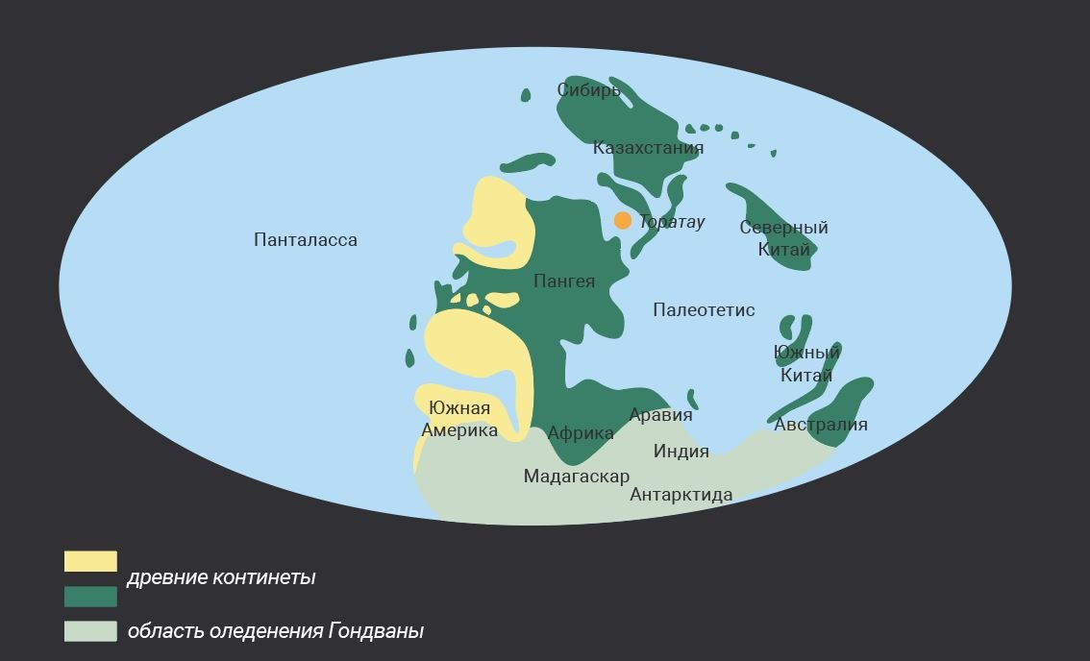
Приложение 1.
Рис. 1 - расположение континентов в эпоху позднего карбона - ранее перми.

12

Рис. 2 - Расположение стерлитамакских Шиханов с указанием высоты над уровнем моря.

13
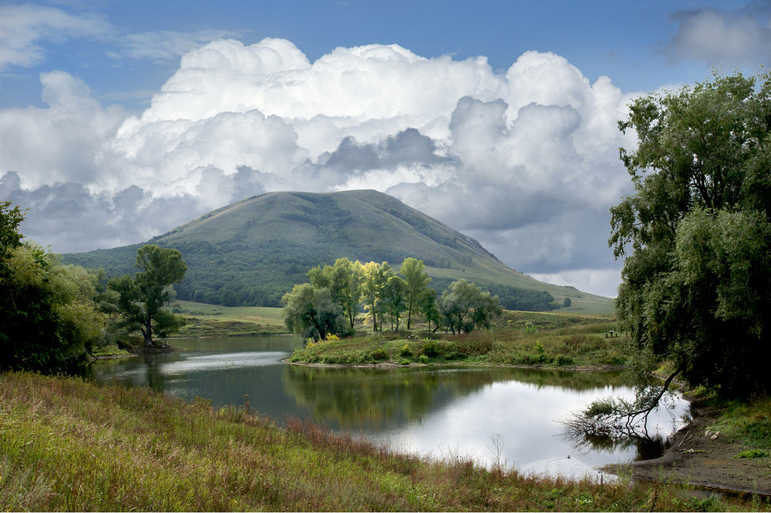
Рис. 3 - Шихан Торатау.

14
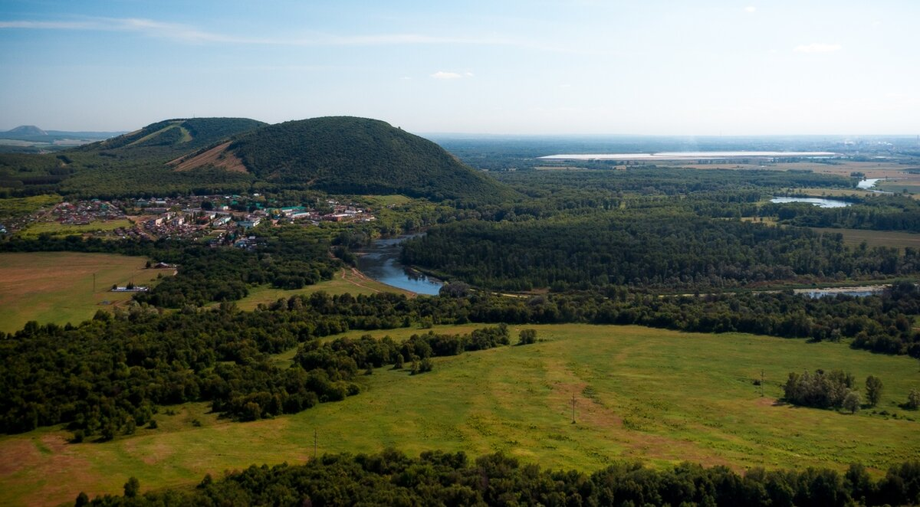
Рис. 4 - Шихан Куштау.

15

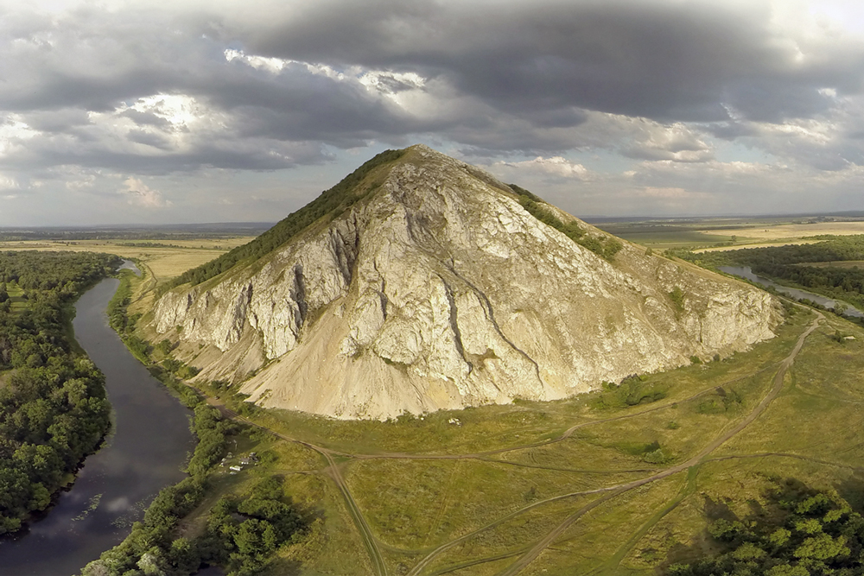
Рис. 5 - Шихан Юрактау.

16
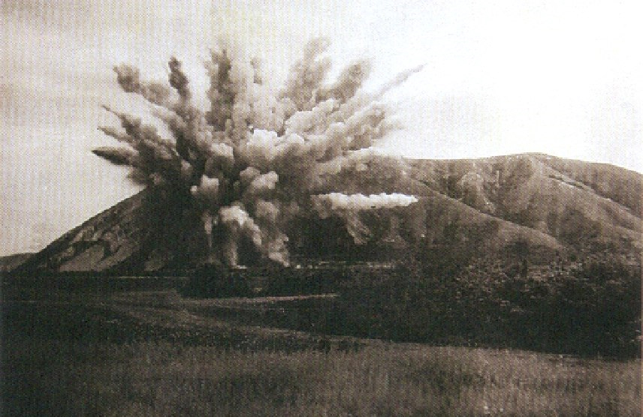
Рис. 6 - взрывные работы на Шахтау.

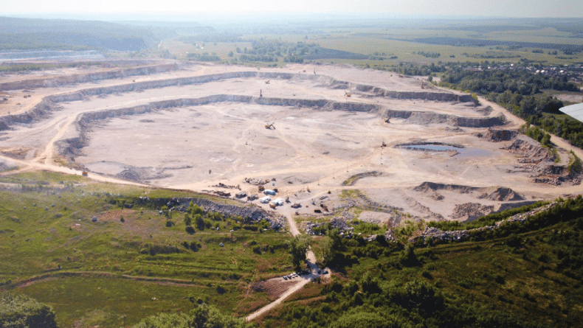
Рис. 7 - Карьер Шахтау.

17
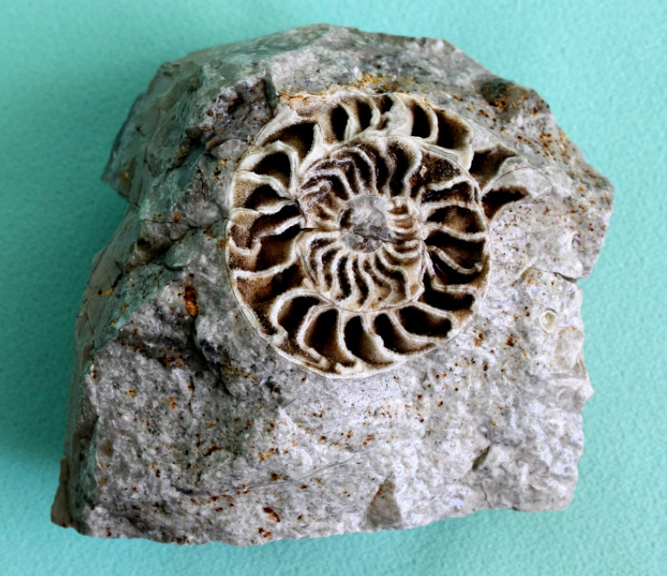
Рис. 8 - Раковина наутилоидеи

18
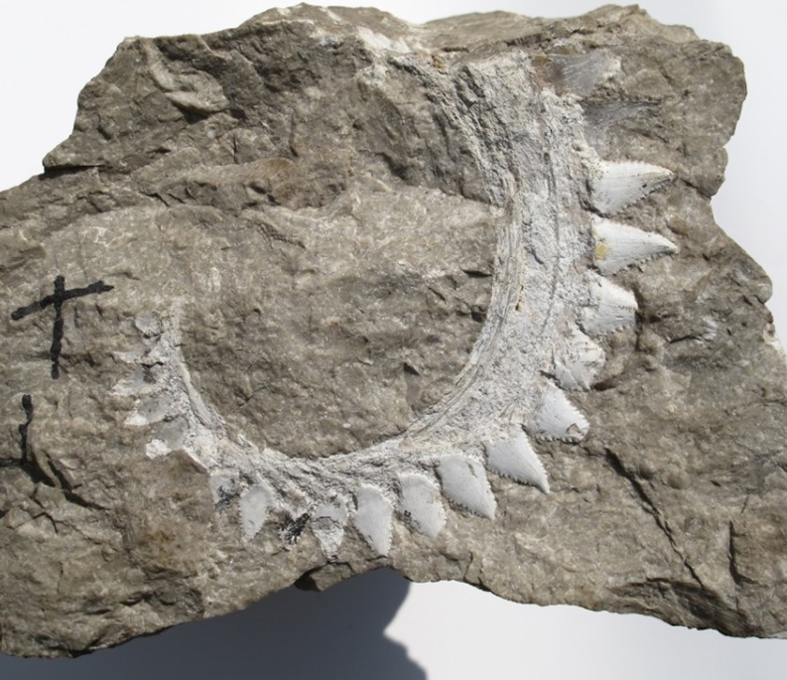
Рис. 9 - Зубная спираль Shaktauites seiw

19
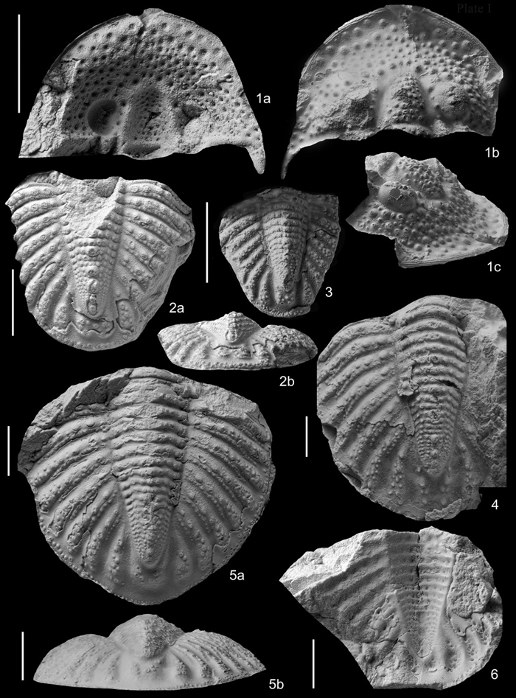
Рис. 10 - Трилобит

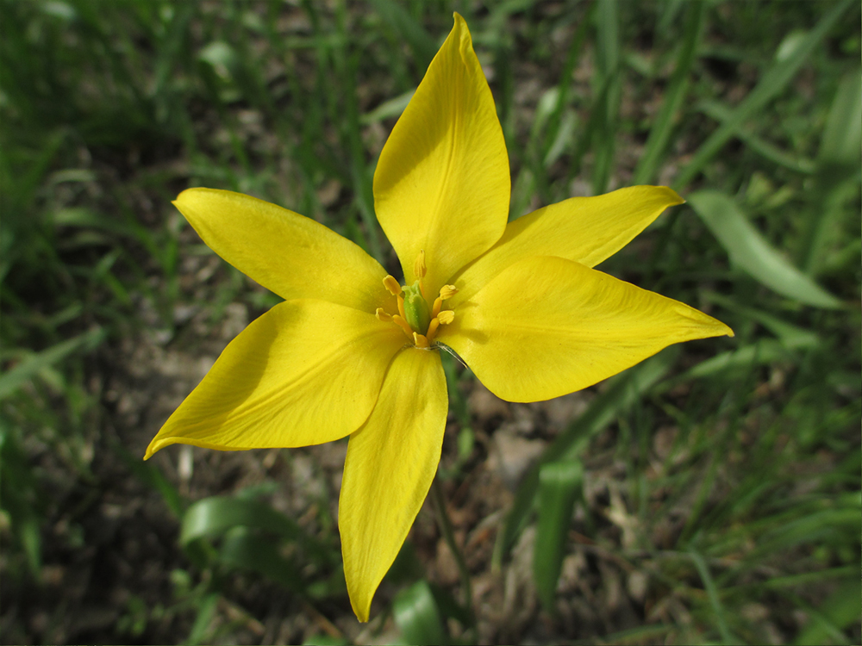
20
Рис. 11 - Тюльпан Биберштейна

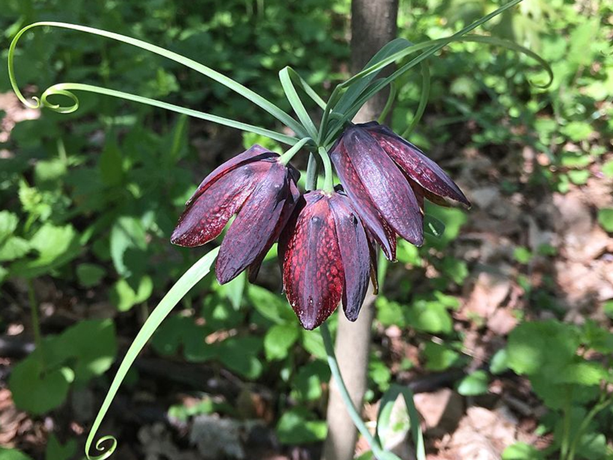
21
Рис. 12 - Рябчик русский

22
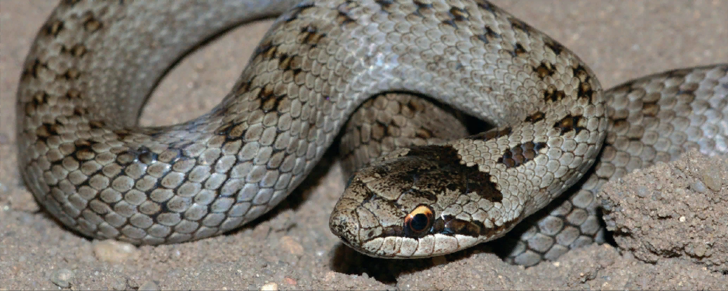
Рис. 13 - Обыкновенная медянка - вид из красной книги Российской Федерации и Республики Башкортостан
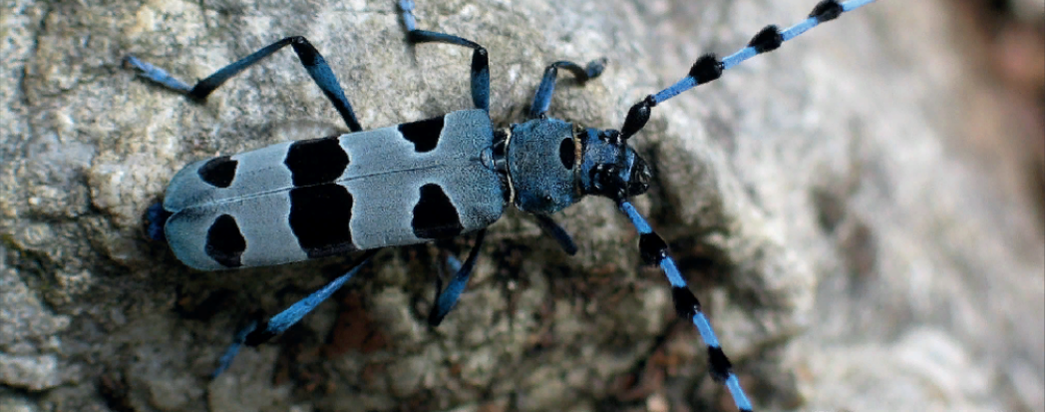
Рис. 14 - Альпийский усач - вид из красной книги Российской Федерации и Республики Башкортостан

23
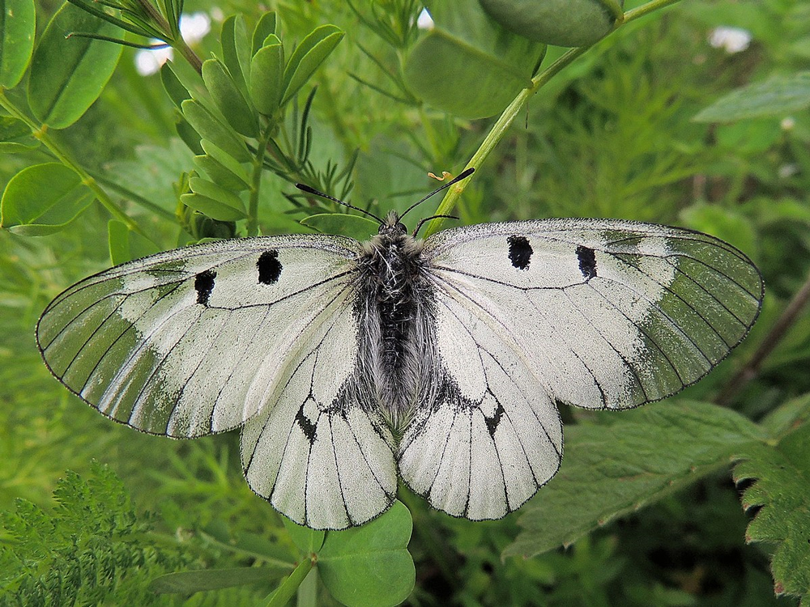
Рис. 15 - Мнемозина, дневная бабочка из рода Парнассиусы, занесённая в Красную книгу.

24
Библиографический список:

- Эковики - портал об экологии.
- Информация с официального сайта Геопарка «Торатау».
- Статьи научного журналиста Сергея Коленова, опубликованные при содействии профессора геологии С. С. Кузнецова.
- Материалы из интервью и видеороликов с участием геолога Фаниза Ардисламова,

25

